安阳市08～09九年级上学期数学期末考试卷
一、填空题（每题2分，共20分）
1、计算： $\sqrt{9a}+\sqrt{\text{25}a}$＝ .
2、计算： ${\left(−\frac{1}{3}\sqrt{3}\right)}^{2}+\sqrt{{\left(−\frac{5}{3}\right)}^{2}}$＝ .
3、当m＜3时， 化简$\sqrt{{\left(m−3\right)}^{2}}$的结果是 . 4、方程x²＝2x的解是 .
5、比较$\frac{\sqrt{5}−1}{2}$ 与$\frac{1}{2}$的大小关系是$\frac{\sqrt{5}−1}{2}$ $\frac{1}{2}$（填“＞”“＜”或“＝”）
6、一小球以15m/s的初速度竖直向上弹出，它在空中的高度和时间满足关系式：h＝15t－5t²，那么小球到达10m高所用的时间为 s。
7、口袋内装有一些除颜色外完全相同的红球、白球和黑球，从中摸出一球，摸出红球的概率是0.2，摸出白球的概率是0.5，那么摸出黑球的概率是 。
8、某高速公路的隧道和桥梁很多，如图是一个隧道的横截面，若它的形状是以O为圆心的圆的一部分，路面AB＝10米，净高CD＝7米，则此圆的半径OA＝ 米。
O
A
B
C
D
第8题 图
第9题 图
A
O
C
D
第10题 图
A
B
●
E
9、如图，有一圆形展厅，在其圆形边缘上的点A处安装了一台监视器，它的监控角度是65°，为了监控整个展厅，最少需要在圆形的边缘上共安装这样的监视器 台。
10、如图，AB为半圆O的直径，C为AO的中点，CD⊥AB交半圆于点D，以C为圆心，CD为半径画弧DE交AB于点E，若AB＝8cm，则图中阴影部分的面积为 cm²。
二、选择题（每题2分，共16分）
11、x为何值时，式子$\frac{\sqrt{−x−1}}{x}$ 有意义【 】
A. x≤－1 B.x≥－1且x≠0 C.x≠0 D.x≥－1
12、下列事件中必然发生的是【 】
A、抛两枚均匀的硬币，硬币落地后，都是正面朝上。
B、抛掷一只均匀的骰子两次，朝上一面的点数之和一定大于等于4；
C、通常情况下，抛出的篮球会下落； D、.阴天就一定会下雨。
13、一元二次方程2x²－x＋5＝0的根的情况是【 】
A. 有两个相等的实数根； B.没有实数根； C. 有两个不相等的实数根； D.不能确定。
14、如图，在⊙O中，圆心角∠BOC＝60°，则圆周角∠BAC等于【 】
A. 60° B.50° C. 40° D.30°
15、如图，阴影部分组成的图案既是关于x轴成轴对称的图形，又是关于坐标原点O成中心对称的图形，若点A的坐标是(1，3)，则点M和点N的坐标分别为【 】
A. M(1，－3)，N(－1，－3) B. M(－1，－3)，N(－1，3)
C. M(－1，－3)，N(1，－3) D. M(－1，3)，N(1，－3)
16、如图，一扇形纸扇完全打开后，外侧两竹条AB、AC的夹角为120°，AB长为30cm，贴纸部分BD的长为20cm，贴纸部分的面积为【 】
A、800πcm² B、500πcm² C、$\frac{\text{800}}{3}$πcm² D. $\frac{\text{500}}{3}$πcm²
O
A
B
C
第14题 图
A
M
y
第15题 图
N
O
x
D
A
B
C
第16题 图
E
17、用配方法解一元二次方程x²－6x－8＝0，方程可变形为【 】
A. (x－6)²＝44 B. (x＋6)²＝44 C. (x－3)²＝17 D. (x＋3)²＝17
18、如图，⊙A，⊙B、⊙C、⊙D、⊙E相互外离，它们的半径都是1，顺次连结五个圆心得到五边形ABCDE，则图中五个扇形（阴影部分）的面积之和是【 】
A. 2.5π B. 2π C. 1.5π D.π
D
A
B
C
第18题 图
E
三、解下列各题（本题共6个题目，满分64分）
19、（14分）计算：
⑴ $\left(\sqrt{\text{24}}−\sqrt{\frac{1}{2}}\right)−\left(\sqrt{\frac{1}{8}}+\sqrt{6}\right)$ ⑵ $\left(2\sqrt{3}+\sqrt{5}\right)\left(2\sqrt{3}−\sqrt{5}\right)−\sqrt{\frac{1}{3}}÷\sqrt{3}$

20、（10分）要设计一座2m高的人体雕像，使雕像的上部（腰以上）与下部（腰以下）的高度比等于下部与全部的高度比，雕像的下部应设计为多高？ （精确到0.01，参考数据：$\sqrt{5}$ ≈2.2361）
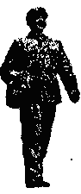
21、（9分）如图，正方形网格中，△ABC为格点三角形（顶点都是格点），将△ABC绕点A按逆时针方向旋转90°得到△AB₁C₁
⑴ 在正方形网格中，作出△AB₁C₁；
⑵ 设网格小正方形的边长为1，求旋转过程中动点B所经过的路径长。
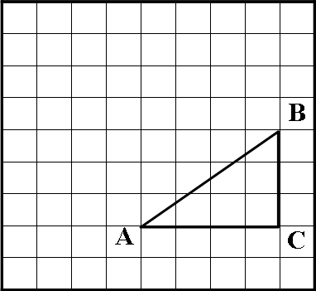

22、（10分）如图，有四张不透明的卡片，除正面写有不同的数字外，其它均相同，将这四张卡片背面向上洗匀，从中随机抽取一张，记录数字后放回，重新洗匀后再从中随机抽取一张，记录数字，试用列表或画树形图的方法，求抽出的两张卡片上的数字都是正数的概率。
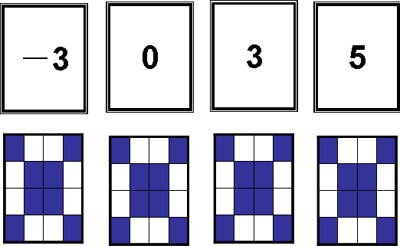
23、（11分）如图，AB是⊙O的直径，AD是弦，∠DAB＝22.5°，延长AB到点C，使∠ACD＝45°。 ⑴ 求证：CD是⊙O的切线； ⑵ 若AB＝$2\sqrt{2}$ ，求BC的长。
O
A
B
C
第23题 图
D
24、（10分）宏达汽车租赁公司共有出租车120辆，每辆汽车的日租金为160元，出租业务天天供不应求。为适应市场需求，经有关部门批准，公司准备适当提高日租金，经市场调查发现，一辆汽车的日租金每增加10元，每天租出的汽车会相应地减少6辆，若不考虑其他因素，公司将每辆汽车的日租金提高多少时，才能使公司的日租金收入达到19380元？

附加题
（本题共2个题目，满分10分，解答正确可将本题得分加入总分，但满分以100分为限）
1（4分）一只老鼠在如图所示的房间内寻觅食物，假定老鼠每次都随机地向上进入一个房间，它获得食物的概率是多少？（只有A、B两个房间有食物）
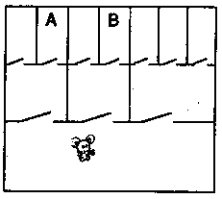
2、（6分）如图，正△ABC的中心恰好为扇形ODE的圆心，且OD的长大于O、B两点之间的距离。
⑴ 小林观察图形后对大家说：“无论扇形的圆心角为多少度时，扇形ODE绕点O转动，△ABC与扇形重叠部分的面积总保持不变。”你同意小林的说法吗？说明你的理由。
⑵ 如果要使扇形ODE绕点O无论怎样转动，△ABC与扇形重叠部分的面积总等于△ABC的面积的$\frac{1}{3}$ ，扇形的圆心角应为多少度？说明你的理由。
O
A
B
C
D
E

参考答案：
一、填空题
1、 2、2 3、3－m 4、x₁＝2 x₂＝0 5、＞ 6、1和2 7、0.3
8、 9、3 10、
二、选择题
11、A、 12、C 13、B 14、D 15、C 16、C 17、C 18、C

